**II – Chuẩn bị:**

* Hệ điều hành Linux có ít nhất 3 ổ cứng vật lý sử dụng chuẩn SCSI.
* Bộ cài đặt Gird Infrastructure và Oracle 11g R2 (download trên trang chủ của Oracle).

**III – Cấu hình và Cài đặt:**

**1) Chuẩn bị hệ điều hành Linux:**

Trong bài này, mình sẽ cài đặt **Oracle 11g R2 Grid Infrastructure** trên **Oracle Enterprise Linux 5**. Các bạn có thể lựa chọn các hệ điều hành khác như CentOS, RedHat đều được.

Hệ thống mình sử dụng sẽ có 5 ổ cứng 70GB (sda, sdb, sdc, sdd, sde). Lúc cài đặt Oracle Enterprise Linux 5, ổ sda chúng ta chia thành ba phần như sau:

|  |  |  |  |
| --- | --- | --- | --- |
| **sda** | **Mount point** | **File system type** | **Size** |
| sda1 | / | ext3 | 7000 MB |
| sda2 |  | swap | 2048 MB |
| sda3 | /u01 | ext3 | phần dung lượng còn lại |

Kết quả phân chia ổ sda như hình dưới đây. Các ổ sdb, sdc, sdd, sde ta giữ nguyên.

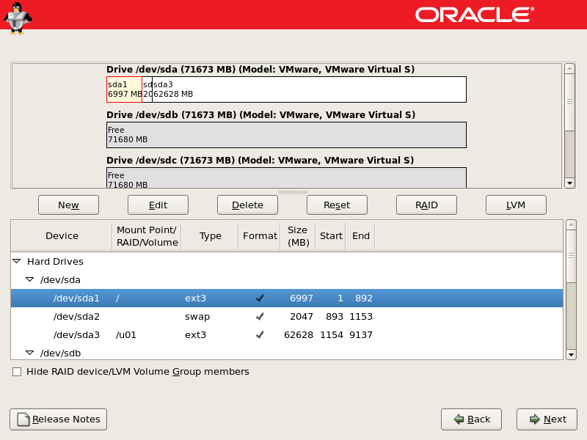

**2) Chuẩn bị môi trường để cài đặt Oracle:**

Đầu tiên, chúng ta tạo group và user cho việc cài đặt Oracle. Dùng user root gõ lệnh:

*# groupadd oinstall   
# groupadd dba   
# groupadd oper   
# groupadd asmadmin*

*# useradd –g oinstall –G dba,oper,asmadmin oracle*

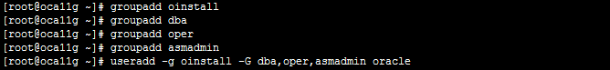

Đặt password cho user **oracle** vừa mới tạo

*# passwd oracle*

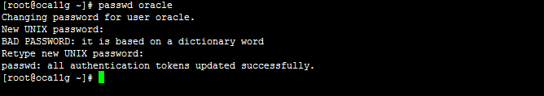

Chuyển quyền sở hữu Mount Point **/u01** cho user **oracle**

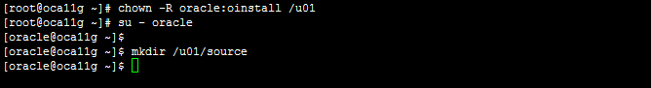

Dùng lệnh **su –** để chuyển qua tài khoản oracle và tạo thư mục chứa các file source chop việc cài đặt.

*# su – oracle   
$ mkdir /u01/source*

Quay lại với user **root**, thực hiện tạo Partition cho 4 đĩa sdb, sdc, sdd, sde. Mỗi đĩa 1 partition dùng làm **ASM disk**.

Kiểm tra số ổ đĩa đang tồn tại trên hệ thống:

*# cd /dev   
# ll | grep sd*

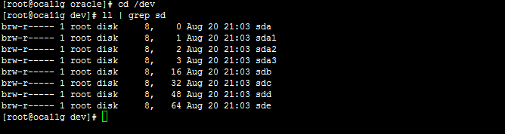

Dùng lệnh **fdisk** để tạo partition cho **sbd**

*# fdisk /dev/sdb*

Nhập các thông số như sau:

* Command: nhập n11
* Command action: nhập p
* Partition number: nhập 1
* First cylinder: nhập 1
* Last cylinder: nhập Enter

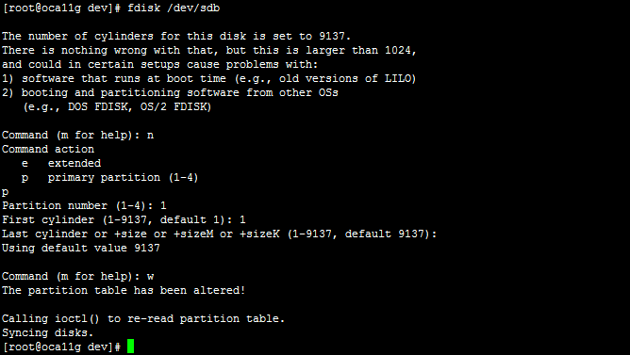

Làm tương tự với các đĩa sdc, sdd, sde còn lại. Sau khi thực hiện tạo partition xong, tiến hành kiểm tra lại

*# ll | grep sd*

Danh sách partition trong hệ thống mình đã tạo như hình dưới đây.

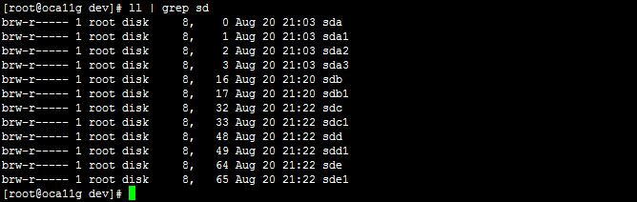

Tiếp đó, dùng lệnh **partprobe** để tìm thông tin của các partition và cập nhật kernel của partition table.

*# /sbin/partprobe*

Tiếp tục, chúng ta cài đặt các thư viện cần thiết cho việc cấu hình **ASM**. Ở đây mình sẽ cài đặt các gói sau:

* oracleasm-support-2.1.3-1.el5.i386.rpm
* oracleasm-2.6.18-194.el5-2.0.5-1.el5.i686.rpm
* oracleasmlib-2.0.4-1.el5.i386.rpm

Các gói cài đặt này các bạn có thể tìm trên mạng, hoặc tải ở file đính kèm cuối bài viết này. Sau khi có được các gói cài đặt đó chúng ta thực hiện cài đặt bằng lệnh **rpm**

*# rpm -ivh oracleasm-support-2.1.3-1.el5.i386.rpm   
# rpm -ivh oracleasm-2.6.18-194.el5-2.0.5-1.el5.i686.rpm   
# rpm -ivh oracleasmlib-2.0.4-1.el5.i386.rpm*

Kiểm tra lại xem các gói thư viện đã được cài đặt đầy đủ chưa

*# rpm –qa | grep oracleasm*

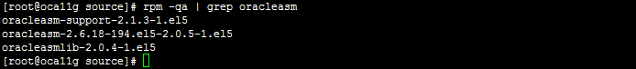

Bước tiếp theo, chúng ta sẽ khởi tạo **ASMLib**

*# /etc/init.d/oracleasm configure*

Nhập user ở hữu là **oracle**, nhóm sở hữu là **dba** như hình dưới đây.

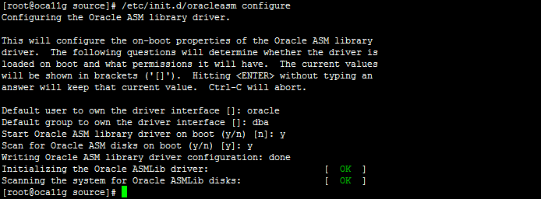

Sau khi cấu hình xong, chún ta kích hoạt **ASM**

*# /etc/init.d/oracleasm enable*

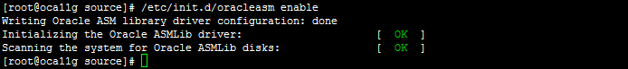

Khi sử dụng **ASMLib**, các partition cần phải được cấu hình sử dụng cho **ASM**. Ở đây chúng ta sẽ dùng tham số**createdisk** của **ASM** để đặt tên cho các partition này.

*# /etc/init.d/oracleasm createdisk*

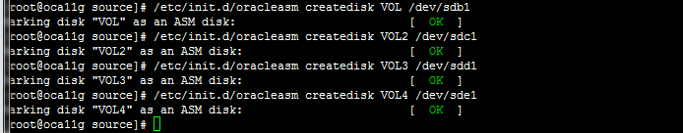

Ta có kết quả như sau

*# /etc/init.d/oracleasm listdisks*

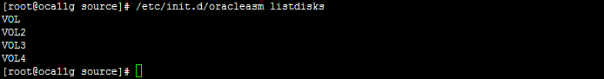

Để Active các đĩa này, tiến hành scan chúng

*# /etc/init.d/oracleasm scandisks*

install_oracle_11g_asm_14

Trong file hosts của hệ thống, chúng ta cấu hình cho phân giải tên**oca11g** về ip của chính server chúng ta. Ví dụ ở đây IP server cài đặt Oracle Database mình dùng là 172.16.1.1

*# vi /etc/hosts*

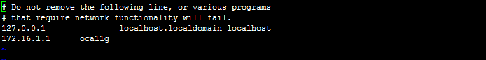

Chúng ta cần set các kernel parameter bằng cách mở file **sysctl.conf**

*# vi /etc/sysctl.conf*

Thêm các thông số sau

*fs.aio-max-nr = 1048576   
fs.file-max = 6815744   
kernel.shmall = 2097152   
#kernel.shmmax = 536870912   
kernel.shmmni = 4096   
kernel.sem = 250 32000 100 128   
net.ipv4.ip\_local\_port\_range = 9000 65500   
net.core.rmem\_default = 262144   
net.core.rmem\_max = 4194304   
net.core.wmem\_default = 262144   
net.core.wmem\_max = 1048586*

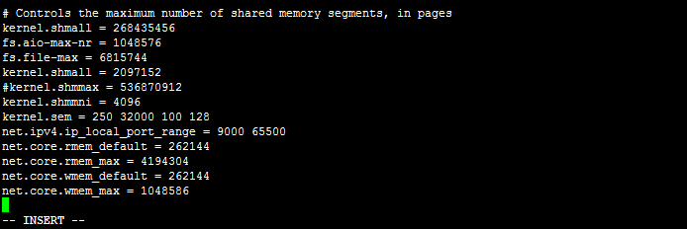

Cập nhật lại kernel parameter sau khi đã thay đổi

*# sysctl –p*

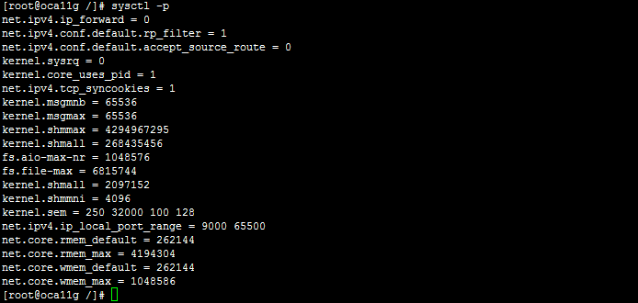

Thiết lập resource limit cho user oracle. Chúng ta mở file **limits.conf**

*# vi /etc/security/limits.conf*

Thêm vào các dòng

*oracle              soft    nproc   2047   
oracle              hard    nproc   16384   
oracle              soft    nofile  1024   
oracle              hard        nofile  65536*

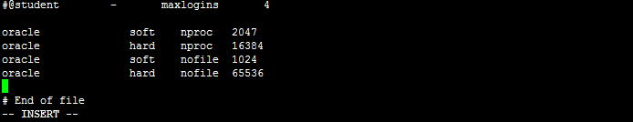

Tiếp tục mở file **login**

*# vi /etc/pam.d/login*

Thêm vào dòng sau:

session    required     pam\_limits.so

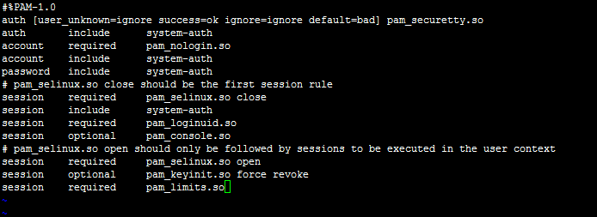

Cài đặt các gói cần thiết cho việc cài đặt Oracle Software. Tiến hành mount DVD của hệ điều hành vào dể lấy các gói này

*# mount /dev/cdrom /media   
# cd /media/Server*

install_oracle_11g_asm_08

Chún ta lần lượt cài đặt các gói sau:

*rpm -Uvh binutils-2.\*   
rpm -Uvh compat-libstdc++-33\*   
rpm -Uvh compat-libstdc++-33\*.i386.rpm   
rpm -Uvh elfutils-libelf\*   
rpm -Uvh gcc-4.\*   
rpm -Uvh gcc-c++-4.\*   
rpm -Uvh glibc-2.\*   
rpm -Uvh glibc-common-2.\*   
rpm -Uvh glibc-devel-2.\*   
rpm -Uvh glibc-headers-2.\*   
rpm -Uvh ksh\*   
rpm -Uvh libaio-0.\*   
rpm -Uvh libaio-devel-0.\*   
rpm -Uvh libgomp-4.\*   
rpm -Uvh libgcc-4.\*   
rpm -Uvh libstdc++-4.\*   
rpm -Uvh libstdc++-devel-4.\*   
rpm -Uvh make-3.\*   
rpm -Uvh sysstat-7.\*   
rpm -Uvh unixODBC-2.\*   
rpm -Uvh unixODBC-devel-2.\**

Tiếp theo, chúng ta chuyển qua user **oracle** để tạo thư mục nơi cài đặt

*# su – oracle   
$ mkdir -p /u01/app/oracle/product/11.2.0/db\_home1   
$ mkdir -p /u01/app/oracle/product/11.2.0/grid*

install_oracle_11g_asm_20

Chmod lại **/u01**

*$ chmod –R 755 /u01*

Tiếp theo, chúng ta chỉnh sửa **profile** của user **oracle** này. Thực hiện đăng nhập bằng user oracle.

*# su – oracle   
$ vi .bash\_profile*

Thêm các dòng sau vào profile và lưu lại

*# Oracle Settings   
TMP=/tmp; export TMP   
TMPDIR=$TMP; export TMPDIR*

*ORACLE\_HOSTNAME=oca11g; export ORACLE\_HOSTNAME   
ORACLE\_UNQNAME=orcl; export ORACLE\_UNQNAME   
ORACLE\_BASE=/u01/app/oracle; export ORACLE\_BASE   
ORACLE\_HOME=$ORACLE\_BASE/product/11.2.0/db\_home1; export ORACLE\_HOME   
ORACLE\_SID=orcl; export ORACLE\_SID   
ORACLE\_TERM=xterm; export ORACLE\_TERM   
PATH=/usr/sbin:$PATH; export PATH   
PATH=$ORACLE\_HOME/bin:$PATH; export PATH*

*LD\_LIBRARY\_PATH=$ORACLE\_HOME/lib:/lib:/usr/lib; export LD\_LIBRARY\_PATH   
CLASSPATH=$ORACLE\_HOME/JRE:$ORACLE\_HOME/jlib:$ORACLE\_HOME/rdbms/jlib; export CLASSPATH*

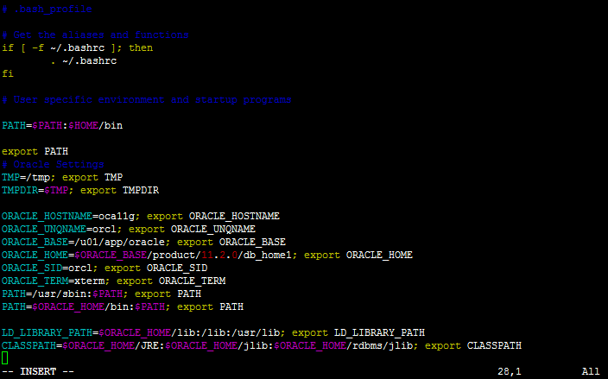

Trong thư mục **/u01/source** đảm bảo đã có các gói cài đặt cần thiết như phần **chuẩn bị**đã đề cập. Các file này thuộc sở hữu của user **oracle** và nhóm **oinstall** như hình dưới đây.

install_oracle_11g_asm_22

**3) Tiến hành cài đặt Gird Infrastructure:**

Bằng quyền user**oracle, t**iến hành giải nén bộ cài đặt của**Gird Infrastructure** và cd vào thư mục cài đặt **grid**

*$ cd /u01/source   
$ unzip linux\_11gR2\_grid.zip   
$ cd /u01/source/grid*

Gõ lệnh **./runInstaller** để bắt đầu cài đặt

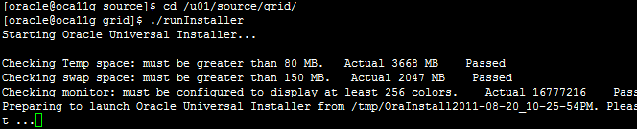

Giao diện đồ họa của quá trình cài đặt xuất hiện. Ở đây chúng ta chọn **Install and Configure Grid Infrastructure for a Standalone Server** và nhấn **Next**.

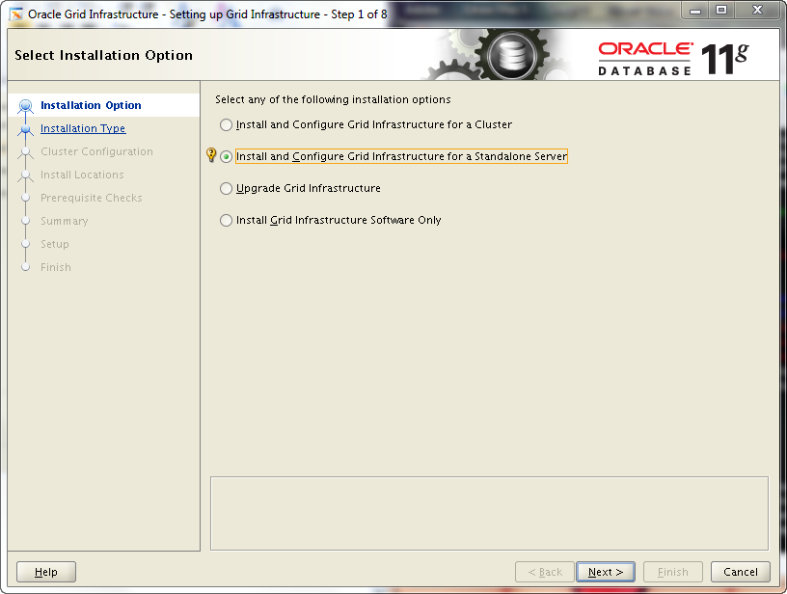

Chọn ngô ngữ là Tiến Anh, nhấn **Next** để tiếp tục

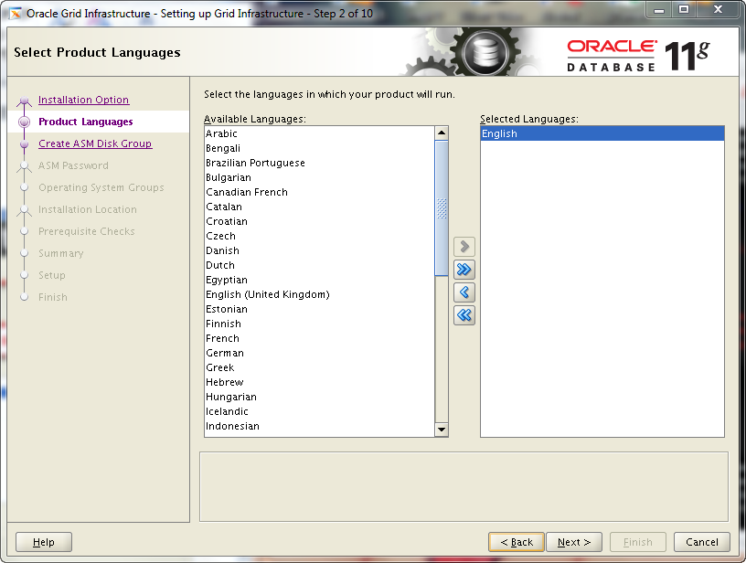

Trong **Disk Group Name**chúng ta nhập tên của Disk Group cần tạo (ví dụ DATA). Chế độ **Redundancy** chúng ta chọn **Normal**. Trong Danh sách đĩa, chúng ta chọn các đĩa muốn đưa vào Disk Group **DATA** (ví dụ mình chọn VOL và VOL2) sau đó nhấn **Next** để qua bowcs tiếp theo

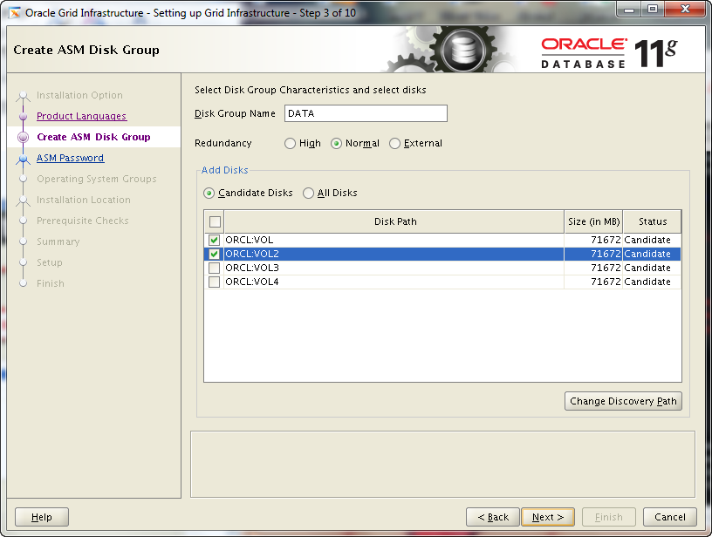

Đặt mật khẩu cho user **SYS** và **ASMSNMP** sau đó nhấn **Next**

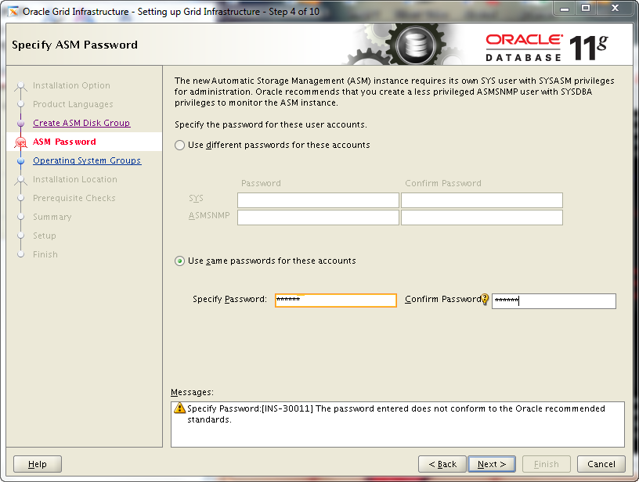

Trong **OSDBA Group** chúng ta chọn **dba**, **OSOPER Group** chúng ta chọn **oper**, **OASM Group** chúng ta chọn**asmadmin**. Sau đó nhấn **Next** để tiếp tục

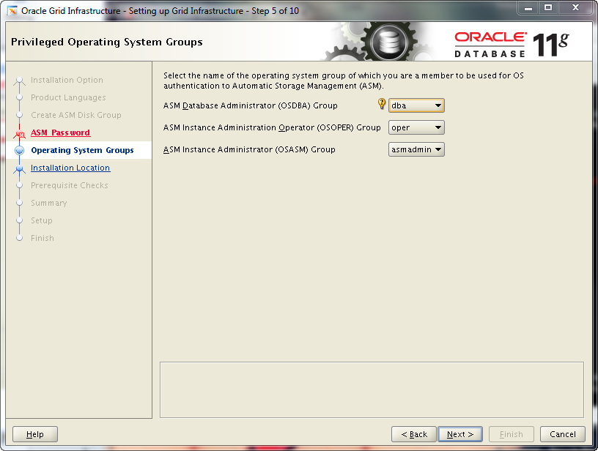

Chọn **Yes** để tiếp tục nến ucos thông báo sau

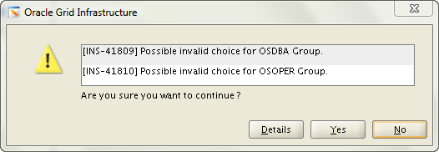

Thiế lập nơi lưu trữ cho Gird Infrastructure.

Software Location: **/u01/app/oracle/product/11.2.0/grid**

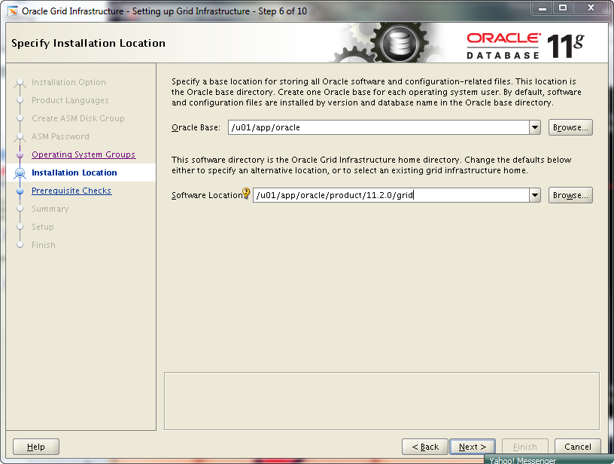

Chọn**Ignore All** và nhấn **Next**

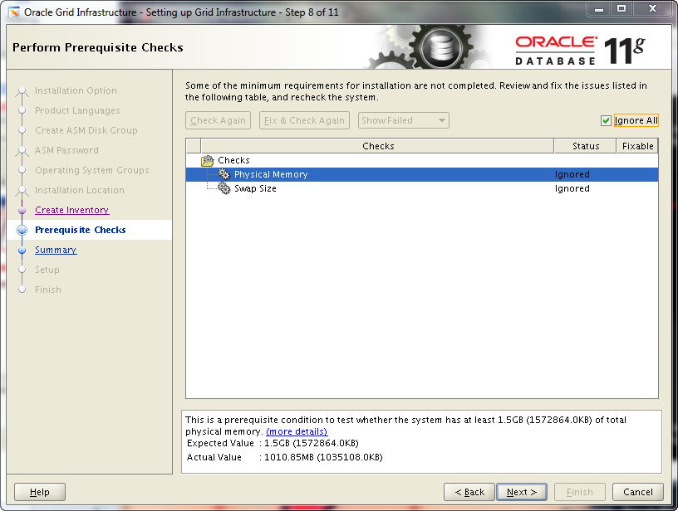

Xem lại cá thông tin đã cấu hình và nhấn **Finish** để bắt đầu cài đặt

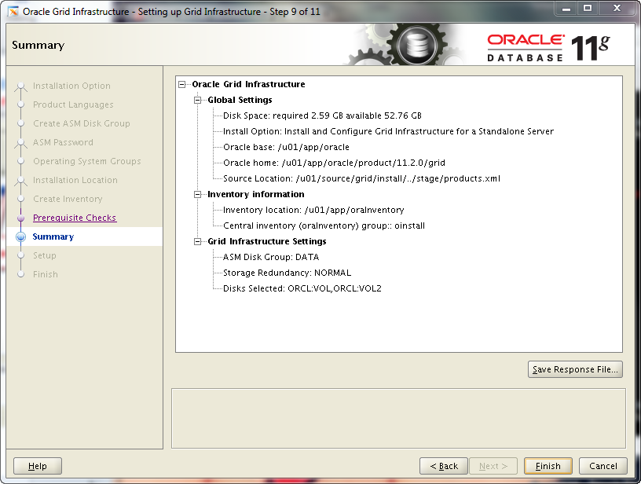

Quá trình cài đặt diễn ra…

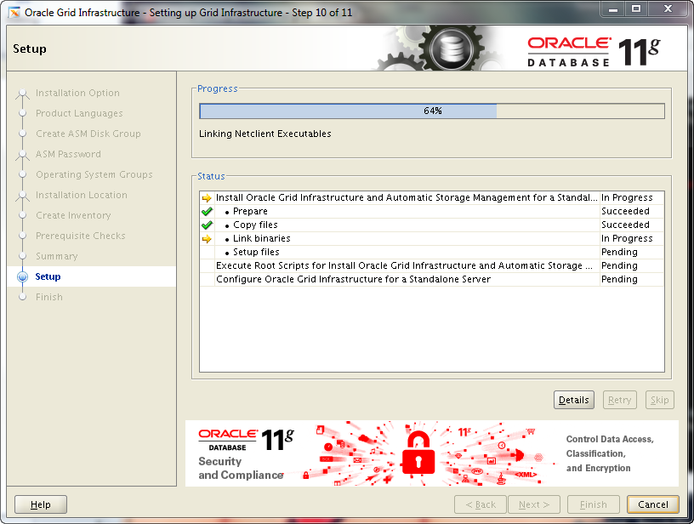

Quá trình cài đặt sẽ yêu cầu thực thi 2 scripts để có thể tiếp tục.

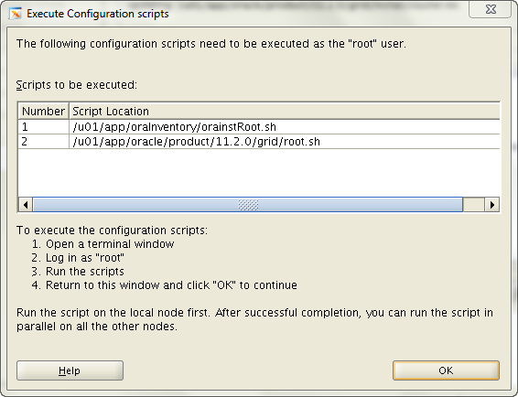

Sử dụng quyền root để thực thi 2 script trên. Sau khi thực thi xong, nhấn **OK** để tiếp tục quá trình cài đặt

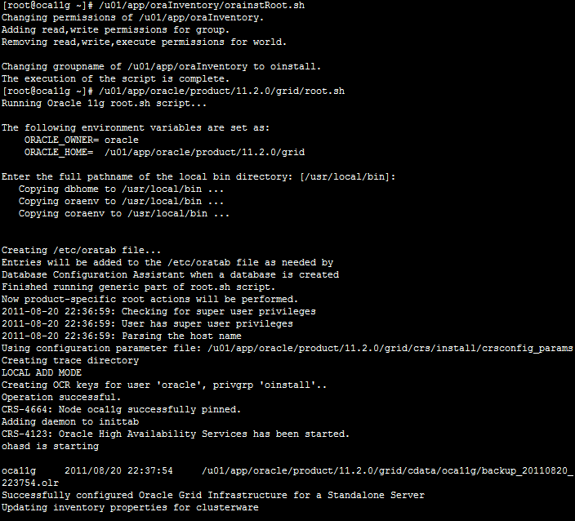

Quá trình cài đặt Grid Infrastructure kết thúc. Nhấn Close để đóng cửa sổ cài đặt lại.

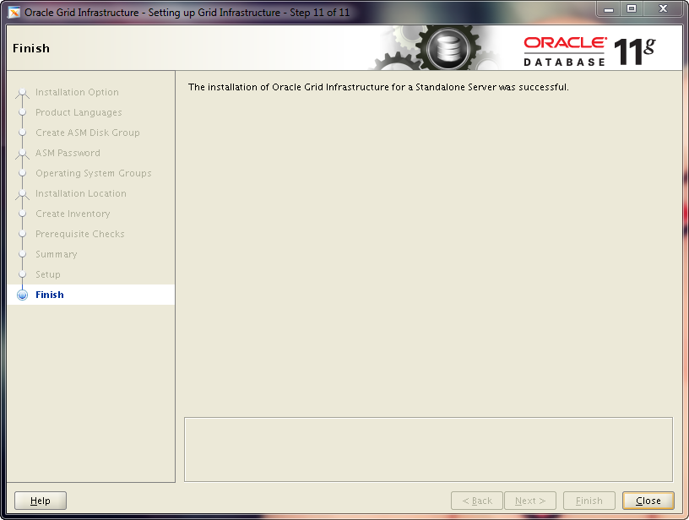

**4) Tiến hành cài đặt Oracle Database 11g R2:**

Tiếp tục, bây giờ chúng ta sẽ cài đặt Oracle Database 11g R2

Sử dụng quyền user **oracle** giải nén source cài đặt và cd vào mục /u01/source/database

*$ /u01/source/database*

Thực hiện cài đặt bằng cách chạy file **runInstaller**

*$ ./runInstaller*

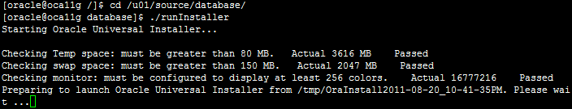

Giao diện đồ họa của quá trình cài đặt hiện lên. Ở đây chúng ta có thể bỏ tùy chọn **I wish to receive security updates via My Oracle Support** và nhấn Next để tiếp tục

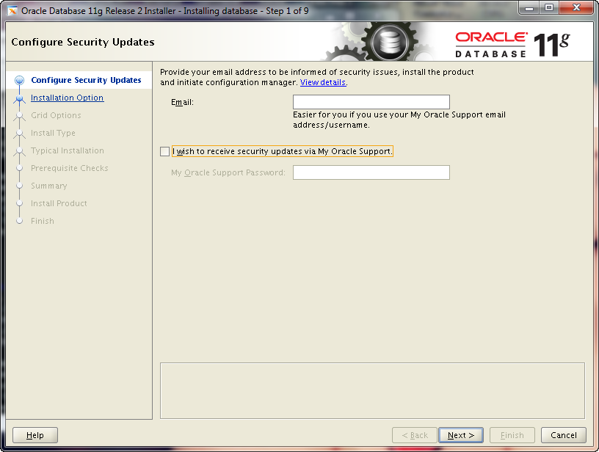

Chọn **Install database software only** và nhấn **Next**

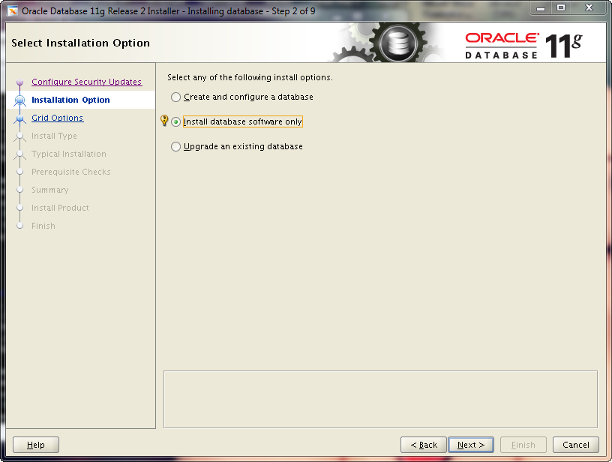

Chọn **Single instance database installation** và nhấn **Next.**

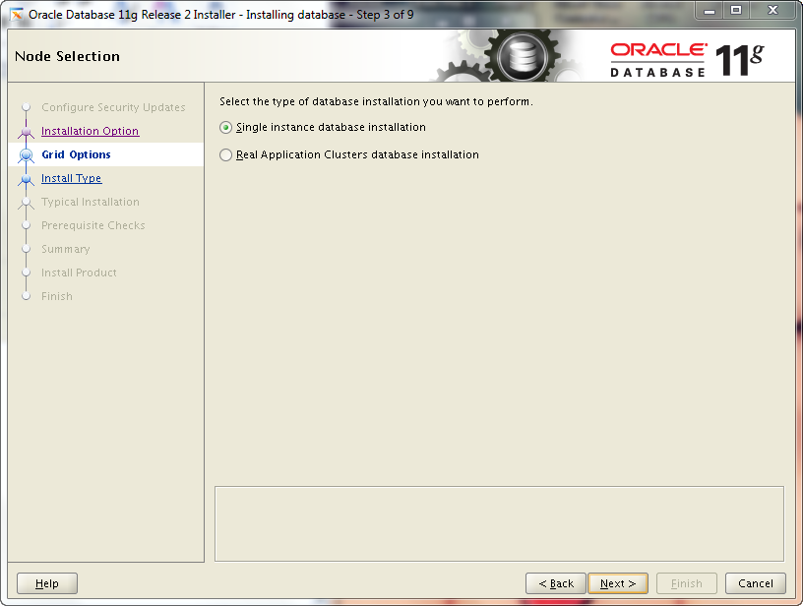

Chọn ngô ngữ tiếng Anh và nhấn **Next.**

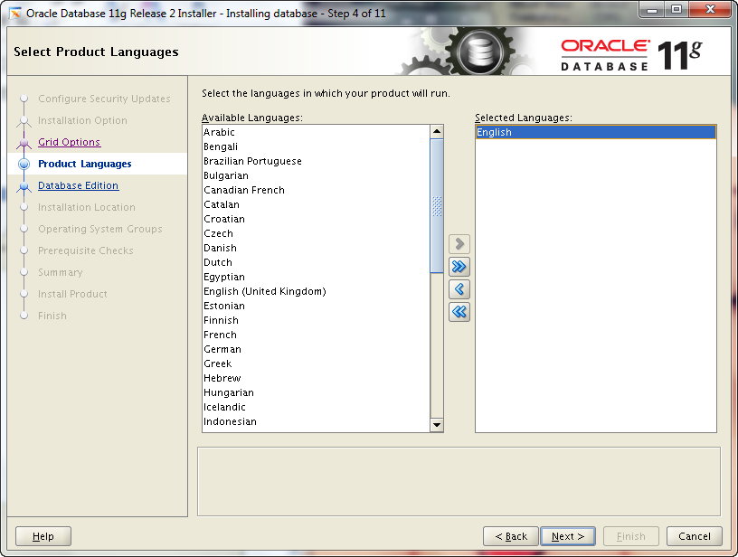

Chọn phiên bản cài đặt là **Enterprise Edition (3.59GB)** và nhấn **Next** để tiếp tục

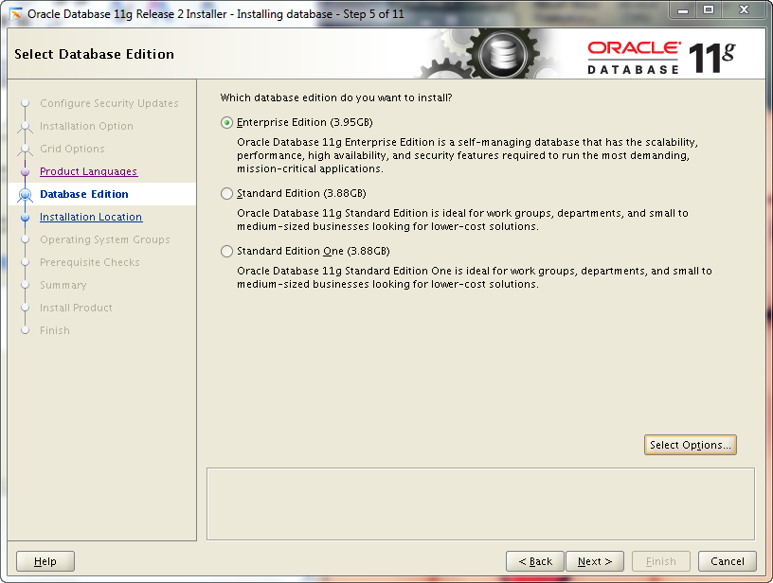

Chọn nơi lưu trữ đã định trước đó. Nhấn **Next** để tiếp tục

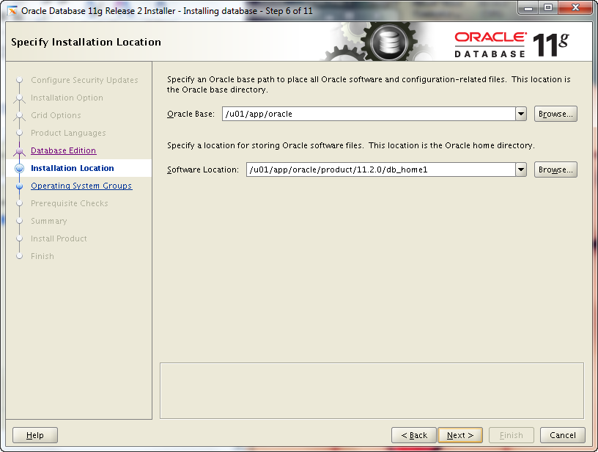

**OSDBA Group** chúng ta chọn **dba**, OSOPER Group chúng ta chọn **oper**

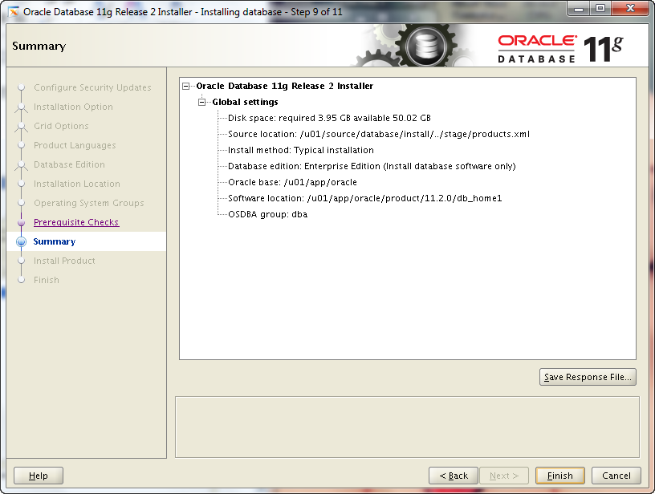

Chọn **Ignore all** và nhấn **Next** để tiếp tục.

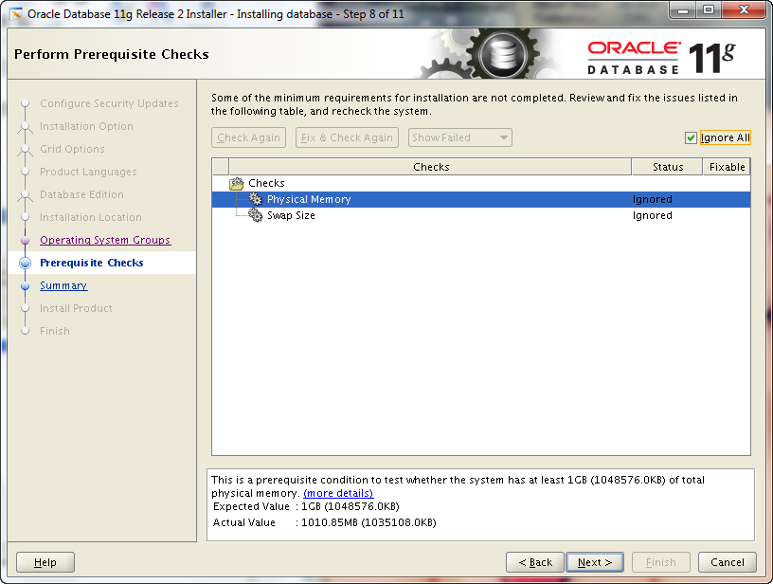

Kiểm tra lại các thông tin và nhấn **Finish** để bắt đầu quá trình cài đặt.



Quá trình cài đặt diễn ra…

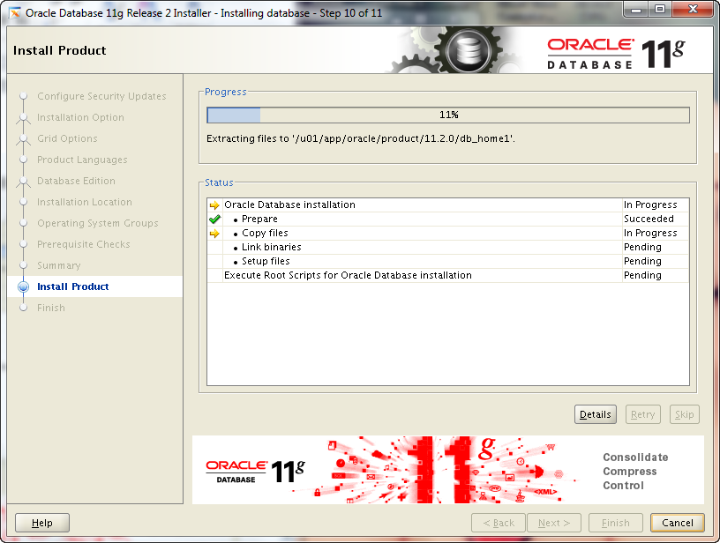

Trong quá trình cài đặt chúng ta sẽ được yêu cầu thực thi script dưới đây. Hãy đăng sử dụng quyền root để thực hiện scritp này sau đó nhấn **OK** để tiếp tục

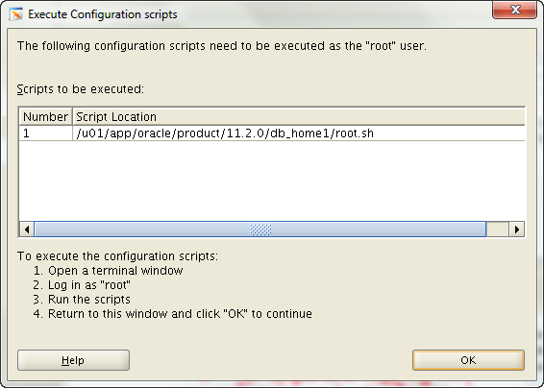

Quá trình cài đặt kế thúc. Nhấn **Close** để đóng cửa sổ cài đặt lại.

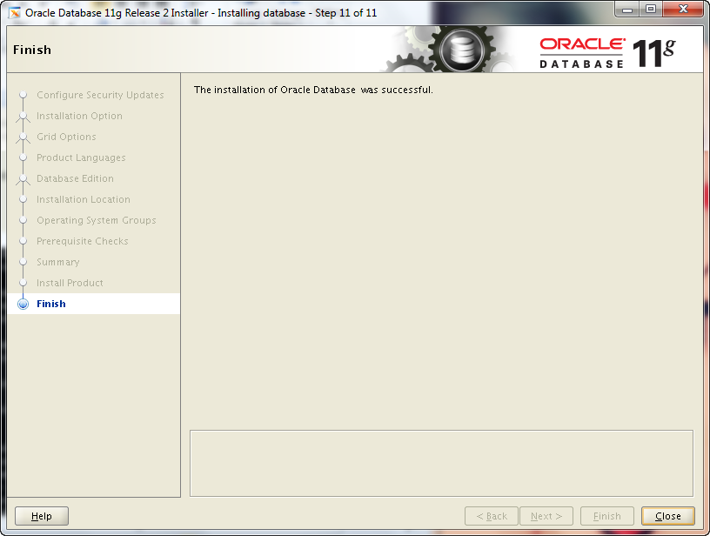

Việc cài đặt như vậy là kết thúc. Chúng ta thử tiến hành đăng nhập vào hệ thống để test

*$ sqlplus /nolog   
SQL> conn /as sysdba*

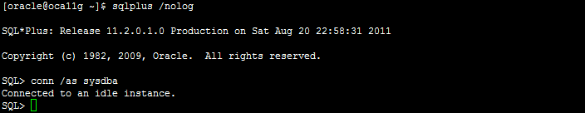

Quá trình cài đặt thành công. Chúng ta có thể sử dụng cơ sở dữ liệu Oracle trên ASM. Bài viết trình bày quá trình cài đặt Oracle 11g R2 với Grid Infrastructure kết thúc.